創意發想與產品介紹 | 20%
內外部環境分析，包含 PEST 分析、產業五力分析、競爭者分析、消費者分析、核心能力與資源分析、STP、SWOT、 | 40%
經營創新、產品創新、行銷創新等商業模式說明 | 40%

一、創意發想與產品介紹
1-1背景與動機
隨著科技的發展，智慧型手機與數位科技的普及，現代人越來越依賴各類應用程式來管理生活、獲取資訊與記錄個人狀態。而在孕產與育兒而領域中，市面上也已經出現多種相關應用程式，包含孕期紀錄、嬰兒成長追蹤。然而我們發現，目前市面上的這些應用程式，多半將懷孕過程與嬰兒成長紀錄分開設計，導致使用者往往需要在不同階段下載不同的應用程式，適應不同的應用程式，在懷孕時使用懷孕紀錄應用程式，在嬰兒出生後改用嬰兒成長應用程式。這樣不僅造成使用者使用時的不方便，也造成資訊的分散、管理時的不便。
此外，目前多數孕婦仍然依賴政府或醫療機構提供的紙本孕婦健康首設做為主要紀錄工具。雖然只本具備基本紀錄與參考功能，但在即時查詢、跨裝置存取、數據分析與長期保存方面皆有所限制，難以滿足現在使用者對於效率與便利性的需求。
在資訊取得方面，孕婦在日常生活中遇到育兒疑問、身體不適或心理壓力時，往往仰賴網路搜尋來群求答案。然而，網路資訊來源多元且品質不一，缺乏統一且可信的整合平台，容易造成錯誤理解，甚至增加焦慮與情緒不安。
另一方面，懷孕與育兒不僅是生理上的變化，孕婦更伴隨著情緒波動與心理壓力，但現有應用仍偏重於孕期紀錄功能，較少提供即時且個人化的情緒支持與互動式陪伴。此外，父親在整個過程中的參與與資訊需求也常被忽略，但是懷孕不僅僅是只有孕婦的責任，父親更要給予孕婦孕期間的協助。

因此，基於上述的問題與觀察，我們想打造一款整合懷孕至嬰幼兒成長(0-3歲)的數位平台，結合AI技術與通訊工具，讓使用者能在熟悉的環境中完成紀錄、查詢與管理。透過整合式平台，不僅解決資料分散與管理不便的問題，也透過智慧化功能提供情緒支持與個人化建議，提升使用者在整個育兒歷程中的安心感與整體體驗。
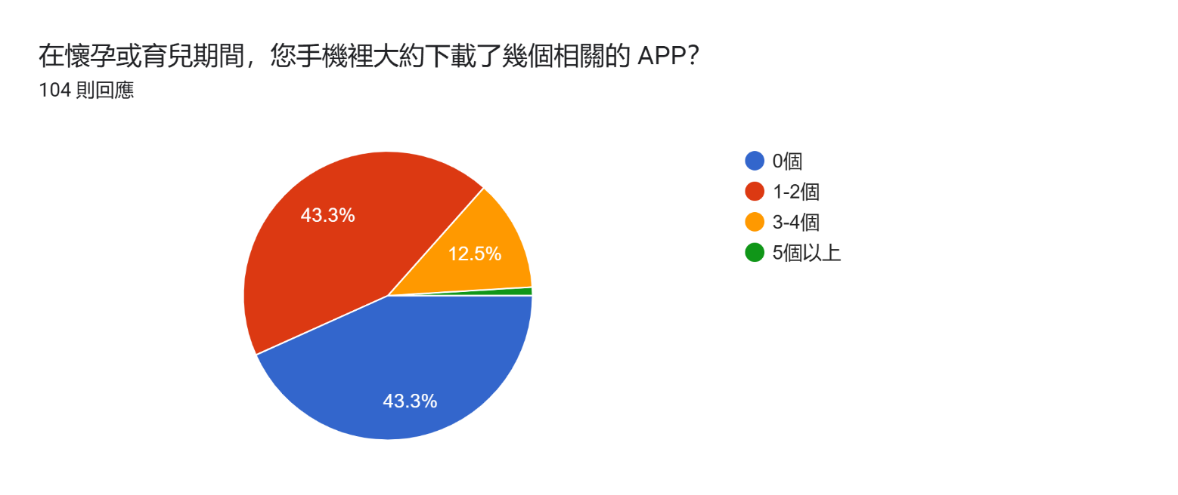
圖一：孕期間下載多個應用程式
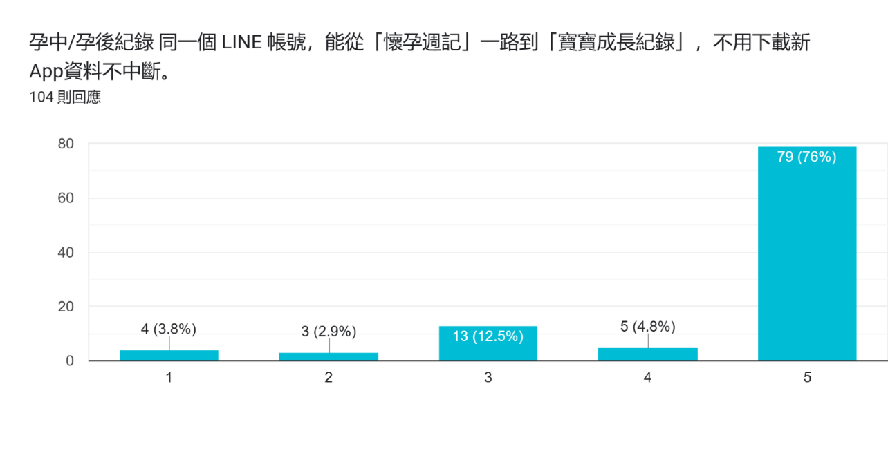
圖二：使用者跟去我們產品的使用意願程度(五：高分)

1-2產品介紹
根據我們的調查與研究，我們想打造一款整合懷孕期與嬰幼兒成長紀錄的數位平台，並且透過LINE作為主要的使用者通訊界面，讓使用者能在熟悉的環境中輕鬆操作，無須額外下載多個應用程式，即可及時能夠完成所有紀錄、查詢與管理。
此平台能大幅提升資料紀錄的便利性與查詢效率，讓使用者在需要時能快速取得資訊。同時，透過有效整合各類孕期相關知識與功能，使用者彷彿有一位陪伴在身旁的智慧助手，提供即時解答解答，降低孕婦在孕期中的不安與情緒壓力。

功能與特點
1.多功能整合(孕期到小孩3歲)：
本系統將整合孕期間到寶寶三歲的所有紀錄功能，使用者都可以直接在平台上作紀錄，無須下載多個應用程式，也不須重複註冊與登入帳號，即可在同一平台完成所有資料管理，提升使用便利性與連續性。
2.懷孕知識功能QA：
針對新手父母在孕期中常見的疑問，平台提供即時問答功能，不僅可以補充孕期知識，並且針對知識不足的地方做出貼心地提醒，降低因為資訊不足的不安全感。
3.情緒權重分析：
使用者可以記錄孕期心情與情緒狀態，系統依照這些狀況，提供相應建議與孕期知識。同時，透過 AI助理以使用者偏好的溝通方式互動，提供相關的情緒支持。
4.爸爸功能：
懷孕不只是媽媽的歷程，爸爸也扮演重要角色。本平台設計專屬功能，協助爸爸了解孕期變化、學習相關知識並參與準備過程，提升家庭整體參與感。
5.視覺化儀表板：
透過圖表方式呈現重要紀錄（媽媽體重變化），讓數據更直觀易懂。
6.成長回顧：
同時，在寶寶出生後，系統可整理重要里程碑（周歲、抓周儀式），並結合雲端相簿功能，依月份或年度進行回顧，留下珍貴回憶。
7.AI輔助功能：
使用AI不僅能即時回應使用者問題，還能跟據使用者的個人需求與提問內容，提供客製化建議。

市場分析-STP
市場區隔（Segmenting）：
懷孕中的孕婦(主要使用者)、孕婦伴侶、家庭照顧者。
目標市場（Targeting）：
本系統以懷孕中的孕婦為核心目標群，並延伸至其伴侶與家庭照顧者，作為次要目標族群。
主要鎖定初次懷孕，且對懷孕資訊需求高的孕婦和其家庭，習慣使用數位工具的使用者。
產品定位（Positioning）：
本系統以LINE為入口，結合AI技術，打造整合性的孕期管理平台，強調個性化、便利性、效率提升等核心價值。相較於傳統孕期資訊來源，本平台提供即時互動、資料整合與智能提醒服務，使孕婦及其家人能快速掌握健康資訊、管理孕期行程，並享受量身訂製的照護建議，提升整體使用體驗與生活便利性。

與現有產品的差異
功能 | 280days | 我的懷孕日記

可行性分析
技術可行性：
本系統以LINE作為主要入口，使用者無需下載應用程式，降低開發與維護成本。
導入AI模型進行健康數據分析與個人化建議，技術成熟且可透過雲端架構快速擴展。
經濟可行性：
採用Freemium與訂閱制模式，降低用戶初期進入門檻，同時創造穩定收益流。
操作可行性：
系統易於操作和使用，使用者介面直觀且功能完善

PEST 分析
P（政治）
變化：政府推出鼓勵生育政策(生育補助、育兒津貼)
影響：降低家庭生育與育養成本、帶動母嬰產業發展（月子中心、嬰幼兒用品）
E（經濟）
變化：通貨膨脹壓力上升、經濟景氣不穩定
影響： 高單價商品（高端嬰兒用品、月子服務）需求兩極化
S（社會）：
變化：少子化趨勢明顯、晚婚晚育現象增加、家庭結構小型化
影響：家庭更重視新生兒、家長願意投資高品質的嬰幼兒產品
T（科技）
變化：網路與智慧型手機的普及、社群媒體發展快速
影響：上網尋求資源與資料的交流、社群影響自身決策

產業五力分析（Porter’s Five Forces）
分析產業競爭強度：
- 同業競爭者：

- 潛在進入者（門檻高低）：

- 替代品威脅：

- 供應商議價能力：

- 消費者議價能力：

消費者分析
Persona：林雅婷
基本資料
年齡：32 歲
職業：科技公司行銷專員
居住地：新北市
婚姻狀況：已婚，第一胎
孕期：懷孕 10 週
科技使用習慣：高度依賴手機、使用健康 App (紀錄、查詢)、經常瀏覽社群媒體
背景故事
林雅婷是一位在科技公司任職的行銷專員工作，平常工作忙碌、工作壓力大。今年初，她發現自己懷孕了，這是她的第一胎，做為一個新手孕婦，她在期待新生命到來的同時，心中也充滿不確定與焦慮。由於缺乏懷孕經驗，她經常上網搜尋相關資訊、並且加入媽媽社團。然而，網路資訊繁雜且真假難辨，網路上有著從不同專業醫療建議到未經證實的偏方，使雅婷難以判斷其正確信。原是想尋求幫助卻反而增加心理負擔。因此，她希望有一個可信賴、即時且個人化的工具，再孕期間提供專業建議與庭醒，以幫助她安心度過懷孕過程，並且做好準備迎接新生兒的準備。


SWOT 分析
優勢(Strengths) | 劣勢(Weaknesses)
本系統為整合式平台，包含孕期間及嬰幼兒的出生紀錄  使用LINE作為平台切入點，降低使用者學習成本 | 本身非相關領域人員，因此缺乏護理相關知識與資源
機會(Opportunities) | 威脅(Threats)
家庭願意將資源投入給孩童的紀錄  懷孕過程到嬰幼兒期間，有固定的時程，因此，使用者黏濁度高 | 現今社會結構正處於構少子化的情形  資料安全要與時俱進，以免使用者不願意使用

三、商業模式與創新
（1）經營創新
營運方式：
我們的系統採用Freemium + 訂閱制，的營運模式，根據不同的使用者需求提供分級的服務。
基礎功能免費(基本資料紀錄）、進階功能採訂閱制（雲端使用容量）
透過此模式可降低使用門檻，同時提升付費轉換率。
數位化／AI：
導入AI技術進行數據分析與個人化建議(懷孕週期追蹤與風險提醒)，提升服務精準度。
成本結構優化：
以LINE作為平台主要入口，無須額外下載應用程式，減少開發成本；利用既有的流量平排，降低行銷推廣成本。
（2）產品創新
技術創新：串接LINE API與雲端系統，打造數位服務。
使用體驗提升（UX/UI）：以使用者熟悉且習慣的LINE介面作為主要操作入口，降低使用者學習成本與使用門檻，並且提供直覺式的操作流程
差異化功能

（3）商業模式Business Model
關鍵合作夥伴  AI 技術供應商  LINE 平台合作  醫院與婦產科診所 | 關鍵活動  系統開發  功能優化  系統開發維護管理 | 價值主張  提升使用者健康管理效率  提供個性化孕期照護建議  操作簡單、無須學習成本 | 顧客關係  友善的操作  視覺化數據回塊  定期回饋和優化 | 目標客群  懷孕中的女性  家中照顧者(伴侶、家人)
 | 關鍵資源  雲端資料庫  AI模型 |  | 通路  LINE官方帳號  網頁平台
成本結構  開發人力成本  AI、API使用成本  技術研發維護費用 |  | 收益流  訂閱服務  Freemium（免費＋進階付費）  資料分析服務?

